

**Reto de la semana 5**

**FORMADOR: JHON JAIRO OROZCO DÁVILA**

**Reto Módulo 5:**

**Validaciones**

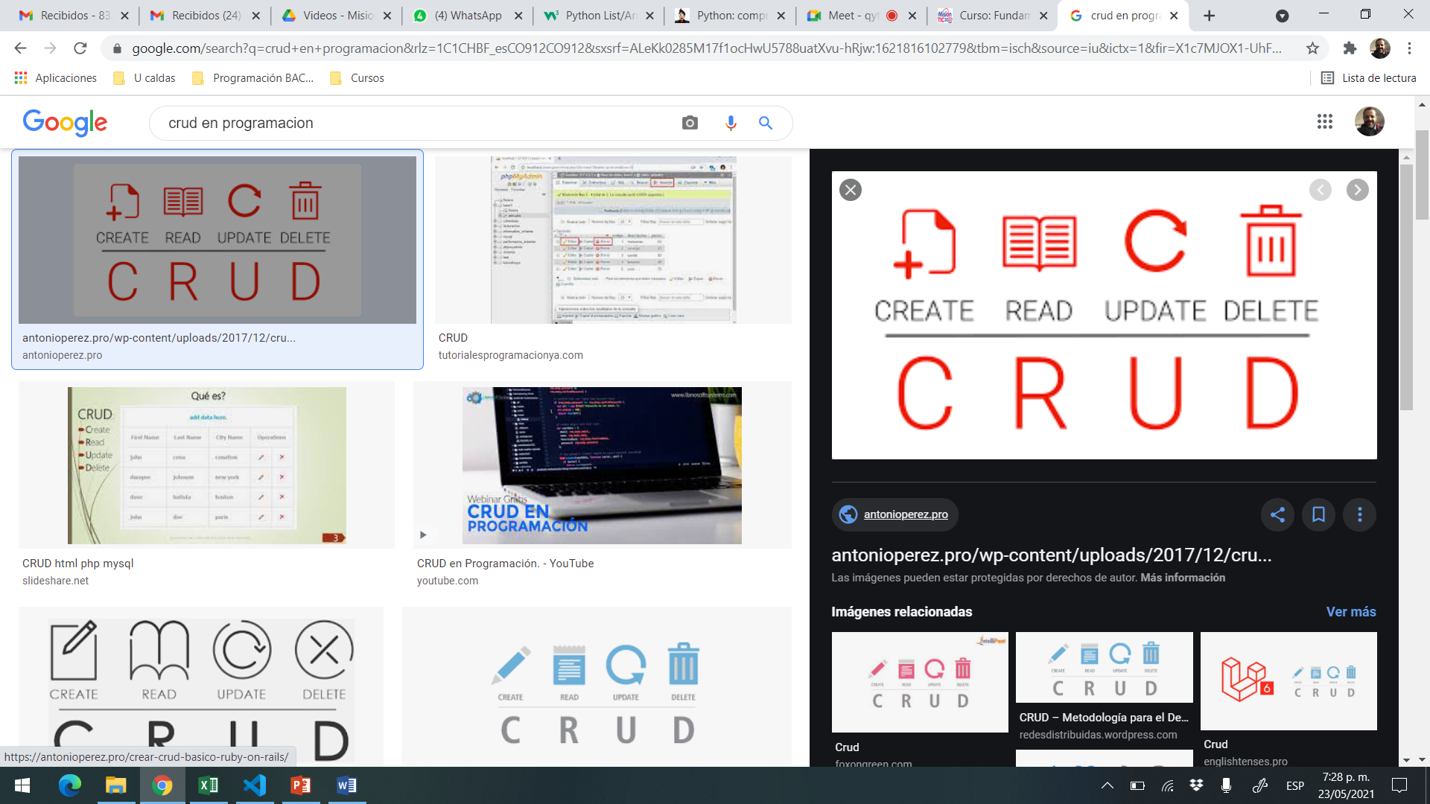 

**Objetivo**

Generar reportes y aplicar gráficas estadísticas sobre el proyecto desarrollado

**Descripción del Reto**

La empresa “Market cicle” desea tener algunos reportes estadísticos como:

* 1. Implementar una nueva opción en el menú principal, que lleve a otro menú con la generación de reportes y gráficos estadísticos
  2. Comportamiento de las Ventas x cada uno de sus productos (Gráfico Histograma)
  3. Comportamiento de las ventas x cada uno de sus vendedores (Gráfico circular)
  4. Cuadro de reporte de las ventas por fecha, totalizadas al final (Nro.Factura, Sub-Totales, IVA, Total Venta)

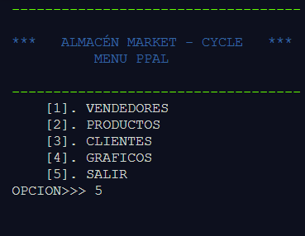

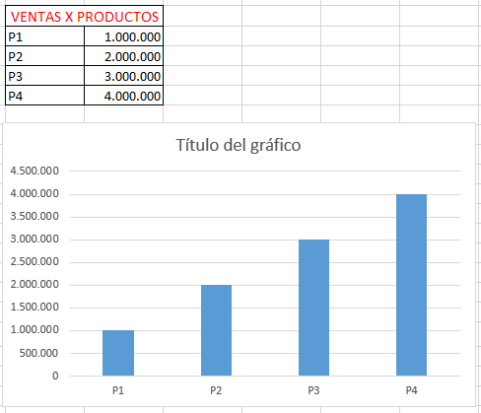

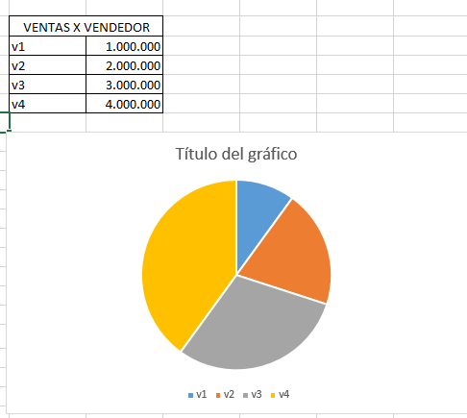

**Fecha Modo de entrega**

IDEAL completo

PROGRAMA PYTHON completo, listo para la entrega al usuario final

FECHA MÁXIMA 20-Junio-2021.

Favor preguntar con tiempo al Tutor, Formador y mostrar avances

¡Mucha suerte!